NAUCZANIE ZDALNE- 24.11.21R. - KLASA V-VIII sps

WYCHOWANIE FIZYCZNE

Temat: Przepisy piłki koszykowej
Obejrzyj filmik i postaraj się zapamiętać najważniejsze informacje.
https://www.youtube.com/watch?v=CC2R2rrdVns
Temat: Rzuty z dwutaktu po kozłowaniu.
https://www.youtube.com/watch?v=WxWU9z354Gc
Obejrzyj filmik a następnie jeśli masz możliwość idź na boisko gdzie są kosze i wykonaj rozgrzewkę - jak na lekcji, następnie wykonaj :
· 2x dwutakt z prawej strony kosza bez piłki,
· 4x z piłką
· 4x z piłką kozłując ( wiele razy na lekcjach ćwiczyliśmy dwutakt)
ZAJĘCIA ROZWIJAJĄCE KREATYWNOŚĆ

Temat:Malowanie i wyklejanie sowy plasteliną

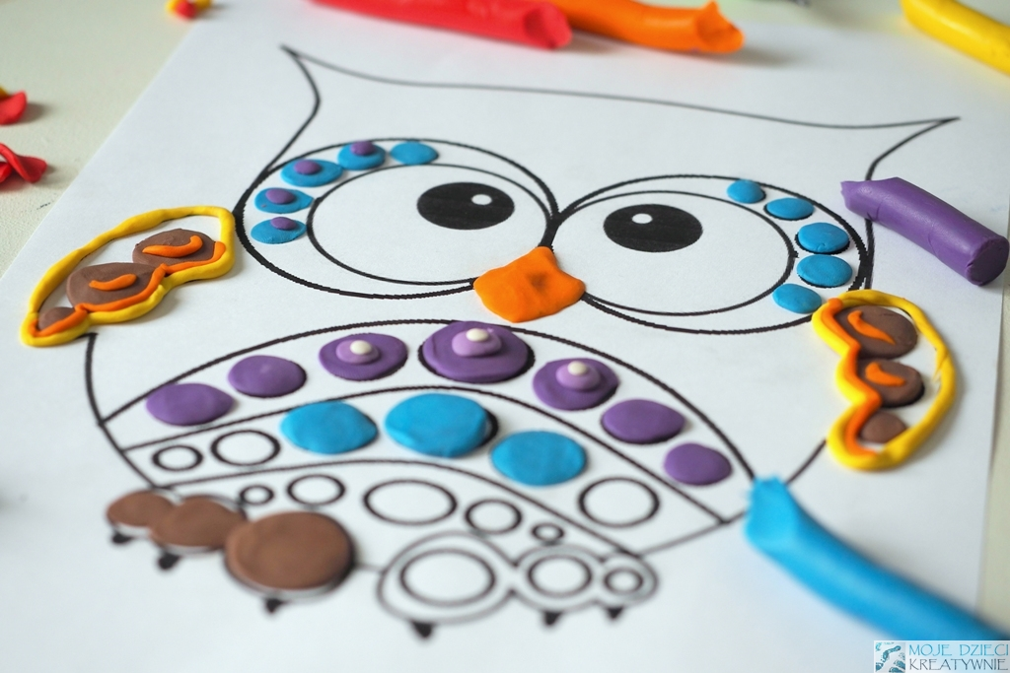


RELIGIA

Temat: Listopadowe wprowadzenie w Adwent

W Listopadzie w sposób szczególny modlimy się cały miesiąc za zmarłych.

Proszę pomodlić się za bliskich, którzy zmarli i odeszli do wieczności.

Zrób dla nich duże serce z napisem –PAMIĘTAM
( technika dowolna, kredki, pisaki, farby )

Filmik o tym co będziemy robić w niebie ( warto obejrzeć-krótki )

https://www.youtube.com/watch?v=IRNepEnxXa8&ab_channel=Donjojohannes-BirettBallett-Kathmedia

ZAJĘCIA ROZWIJAJĄCE KOMUNIKOWANIE

Temat: Jak dbać o swoje zdrowie?

ZADANIE 1.

Zrób zadanie z podanej strony internetowej.
Odkrywaj karty, popatrz na zdjęcie i powiedz, co powinieneś robić, aby być zdrowym?

https://wordwall.net/pl/resource/1784746/jak-dba%C4%87-o-zdrowie

ZADANIE 2
Zrób zadanie z podanej strony internetowej.
Podziel rzeczy na zdrowe i niezdrowe. Nazwij je.

https://wordwall.net/pl/resource/2240157/przyroda/zdrowie

ZADANIE 3.
Posłuchaj wiersza Jana Brzechwy „Katar”.

https://www.youtube.com/watch?v=5G5-xIZWM24

Dbaj o swoje zdrowie!

FUNKCJONOWANIE OSOBISTE I SPOŁECZNE

Temat : Rozwiązywanie zadań w jednostkach płatniczych – złote .

ZADANIE 1
Zuzia uzbierała 50 zł . Od babci dostała jeszcze 8 zł . Ile pieniędzy ma teraz Zuzia ?

CO WIEMY ?
Pieniądze uzbierane przez Zuzię : …...................................................................................

Pieniądze od babci : ….........................................................................................................

O CO PYTAMY ?
Ile pieniędzy ma teraz Zuzia ?

[ ] [ ] [ ] = [ ]

ODPOWIEDŹ : ….......................................................................................................................
ZADANIE 2
Oskar dostał od mamy 28 zł . W drodze na zakupy chłopiec zgubił 8 zł .
Ile pieniędzy zostało Oskarowi ?

CO WIEMY ?
Pieniądze otrzymane od mamy : …...............................................................................................

Pieniądze zgubione : ….................................................................................................................

O CO PYTAMY ?
Ile pieniędzy zostało Oskarowi ?

[ ] [ ] [ ] = [ ]

ODPOWIEDŹ : …........................................................................................................................

ZAJĘCIA ROZWIJAJĄCE KREATYWNOŚĆ

Temat: Zwierzątka z plasteliny.

Spróbuj ulepić dowolne zwierzątko z plasteliny.
Powodzenia!
